Sabe aquela senha de root?

Quem nunca esqueceu ou perdeu a chave da porta de casa ou escritório, (isso já me aconteceu certamente), porém o caso aqui não é diferente, pois quem nunca esqueceu ou não teve acesso a senha de *root* porque o administrador antigo não deixou senhas, dicas ou qualquer outra documentação interna, pois bem, aqui dentre as diversas formas de inserir uma nova senha de *root* eu apresentarei essa por ser apenas 9 passos e pouco menos de 3 minutos para obtermos uma nova senha.

*Vamos abrir o bote salva vidas...*

Primeiro ligue a máquina que precisa de uma nova senha, após isso pressione a tecla ‘e’ conforme imagem Figura 1

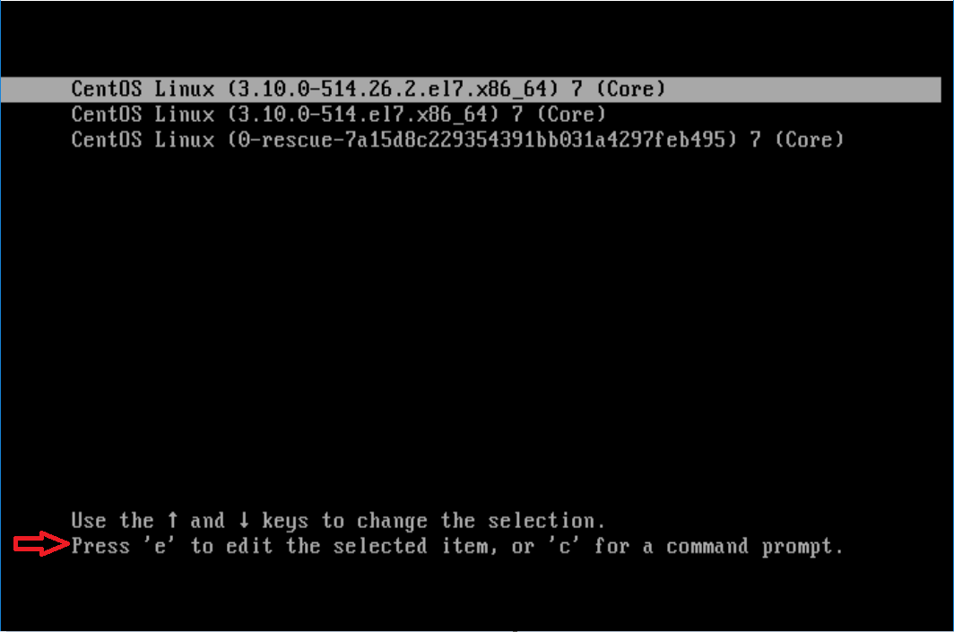

Figura 1

Na tela seguinte procure a linha de número 15 ou 16 em seu terminal como na Figura 2 e insira o seguinte comando *init=/bin/bash* .

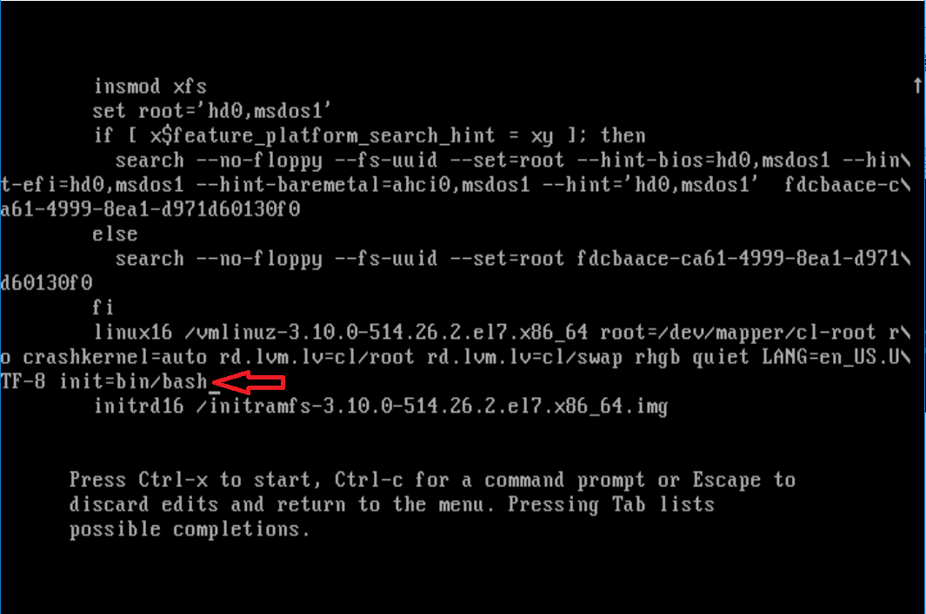

Figura 2

Após essa configuração pressione Ctrl+x para reiniciar a máquina e abrir o *prompt* para execução de comandos;



Insira o comando mount / -o remount,rw |Esse comando dará opção e a permissão de leitura e escrita no diretório raiz.



/sbin/load_policy -i



Passwd | Para inserir uma nova senha de root



Digite um novo password e repita a senha digitada para confirmação

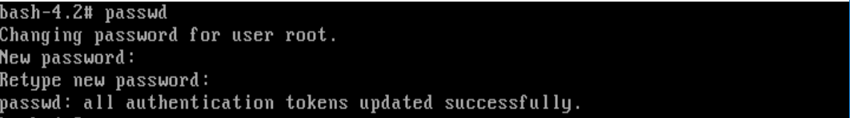

Agora sim, está tudo dentro dos conformes.

Faremos a remontagem do diretório raiz com permissão apenas de leitura. |*Remontando a raiz como somente leitura (Read-Only)



